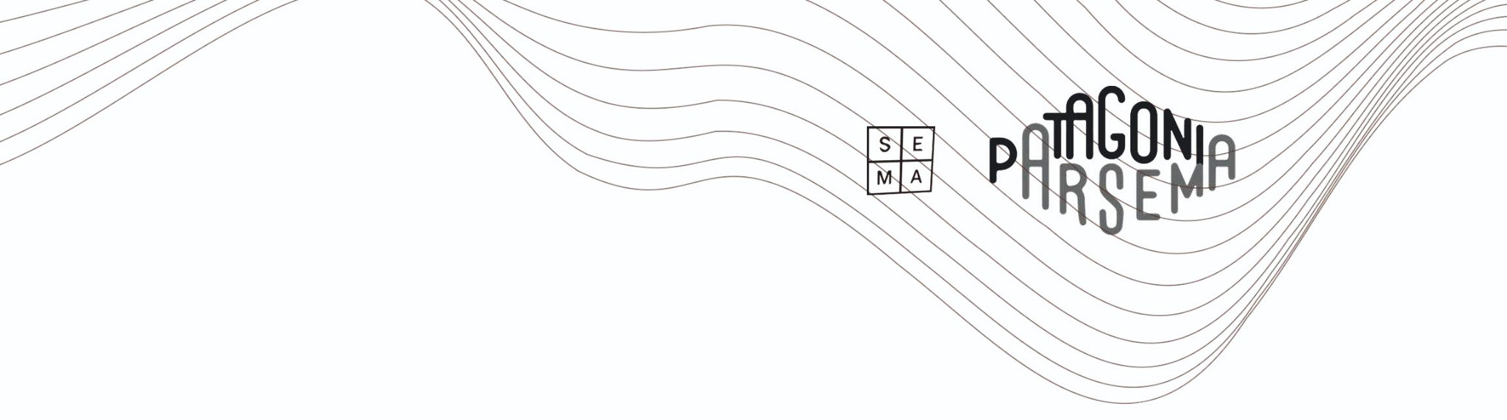
Contemporaneidad dialéctica en el ejercicio colaborativo de La Rambla de Arrieta
(Museo Taller Ferrowhite, Argentina)

María Celeste Belenguer
Universidad Nacional de Río Negro
Instituto Universitario Patagónico de las Artes
cbelenguer@unrn.edu.ar

RESUMEN
A partir del análisis de la experiencia “La Rambla de Arrieta” (Museo Taller Ferrowhite, Bahía Blanca, Argentina) nos preguntaremos si este museo -que ha efectuado una síntesis singular entre la temática y la dimensión social al problematizar la historia y el presente del trabajo en el ferrocarril, el puerto y el mundo de la energía- puede pensarse como un museo de sitio socialmente específico (Belenguer, 2021) en el que la colaboración (Crespo-Martín, 2016) ha sido la clave de la dinámica creativa en este ejercicio decolonizante (Borsani, 2014) que produjo situaciones de evocación y activación características de algunas producciones artísticas contemporáneas. Asimismo, indagaremos si esta dinámica institucional desarrollada por el equipo entre 2004 y 2014 ha planteado una contemporaneidad dialéctica, al poner “en primer plano aquello que ha sido dejado de lado, reprimido y descartado a los ojos de las clases dominantes” (Bishop, 2018, p. 82).

PALABRAS CLAVE:
Museo, arte contemporáneo, prácticas artísticas, colaboración, contemporaneidad dialéctica

En este texto presentamos parte de mi estudio sobre museos y contemporaneidad y, en particular, sobre el Museo taller Ferrowhite, museo de patrimonio histórico ubicado en el puerto Ingeniero White de Bahía Blanca, el cual analizo desde hace muchos años. Pensar en forma y contemporaneidad a partir del mismo, nos invita a revisar de qué manera este espacio se acerca, desde el presente, al pasado. Esta publicación se desprende, asimismo, del capítulo “Estrategias colaborativas en prácticas que involucran al museo: ejercicios colectivos en el Museo taller Ferrowhite” el cual forma parte del libro Estallar el borde: estudios situados sobre poéticas artísticas contemporáneas, editado en 2022 en esta casa de estudios, compilado por Ma. José Melendo y Gustavo Cabrera, y que se deriva del trabajo del equipo de investigación que integramos en la Universidad Nacional de Río Negro.
Una actividad central en este museo que estudio es el registro de la memoria colectiva a partir de entrevistas, en tanto saber cómo y para qué se utilizaban las herramientas, de qué modo se organizaba el trabajo en el que se empleaban y, sobre todo, quiénes las utilizaban, depende en gran medida del relato de los propios vecinos y vecinas. Por ello, además de contar con herramientas y útiles recuperados, este Museo Taller pone en circulación estos testimonios en una serie de proyectos que cruzan arte, investigación histórica, documentos y ficción, y que implican la participación y colaboración de vecinos y vecinas, y de la comunidad en general.
Abordar la complejidad de Ferrowhite ha impuesto la necesidad de una metodología de trabajo cualitativa y relacional, así como la construcción permanente de una cartografía teórica poco convencional, la cual no llegaremos en detalle a desplegar en este texto, pero interesa comentar que hemos tenido que realizar varios enlaces interdisciplinares para encontrar, por ejemplo, herramientas de análisis sobre la memoria y el vínculo entre pasado/presente. Así, hemos articulado preguntas formuladas tanto a partir de la lectura de Leonor Arfuch, Nelly Richard y Ticio Escobar desde la Crítica Cultural Latinoamericana, como de Mario Chagas desde la Museología Social. En este sentido, hemos advertido que la deconstrucción de la linealidad historicista con “lances anacrónicos” que articulan el pasado con el presente como operación privilegiada del arte político, planteada por el profesor, crítico de arte y promotor cultural paraguayo Ticio Escobar, a partir de la relectura de Benjamin, coincide con la idea de una contemporaneidad dialéctica, expuesta por la historiadora del arte británica Claire Bishop, como Museología radical (2018). Nos interesa entonces pensar en qué medida, al ir al pasado para cuestionar el presente, ciertos ejercicios de este museo, enfocados en la dimensión social, nos permiten pensarlo como dialécticamente contemporáneo.
En mi estudio de este museo, en primer término, he tenido que rastrear las carencias estructurales de la población local: familias de ferroviarios, portuarios y pescadores que sufrieron especialmente el desempleo, la precarización laboral y el riesgo de contaminación ambiental generados por el avance de las políticas neoliberales en la segunda mitad de los años ‘90, con su doble juego de destrucción del modelo de Estado de bienestar, y de construcción de un paradigma de subordinación al capitalismo internacional. La construcción del polo petroquímico, con promesas de bienestar, provocó en cambio el deterioro de la imagen e identidad de Ingeniero White, y progresivamente, desde la década del 70, distintos procesos de privatización de empresas y espacios portuarios, la instalación de multinacionales, el asentamiento y crecimiento exacerbado del polo, y la ausencia de regulación por parte del Estado, fueron deshabitando el lugar, a la vez que el hábitat, la fisonomía del poblado, y las prácticas de la comunidad se vieron radicalmente afectados (imagen 1). Desde entonces, vecinos y vecinas conviven con fuertes olores que emanan de las chimeneas; sufren grietas y filtraciones en sus viviendas, producto de las vibraciones, entre otros graves perjuicios que atentan contra la salud y el medioambiente.

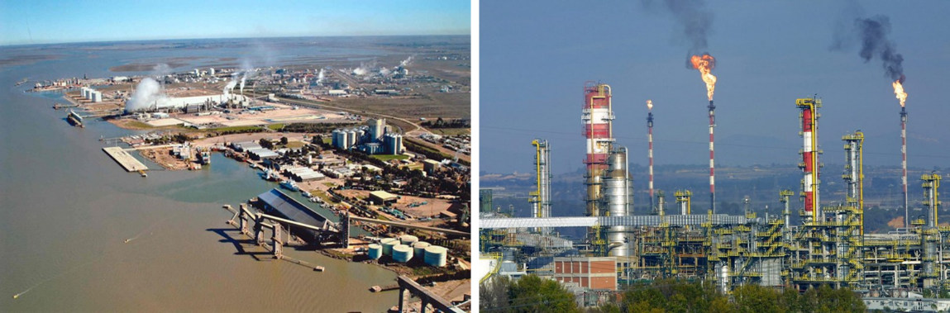
Imagen 1. Puerto de Ingeniero White / Polo Petroquímico (1990 – 2000).
Fuente: Archivo Ferrowhite.

En consecuencia, para los vecinos y vecinas de White, la llegada del neoliberalismo ha significado un riesgo, una naturalización de prácticas de emergencia ante posibles catástrofes ambientales; problemas económicos y también, la pérdida de espacios de recreación. Durante años, con los efluentes de las turbinas de la Usina General San Martín, vecinos y vecinas potenciaron el uso del lugar como balneario, construyendo espontáneamente piletones con piedras. Así, Galván surgió como balneario en 1929 y contaba con una playita de arena especialmente dispuesta (en una zona de cangrejales); vestidores, cantina y pista de baile. La llegada del polo petroquímico no solo desactivó el balneario, sino que en el sector en donde estaba la “playita de Galván” se instalaron las empresas (imagen 2).

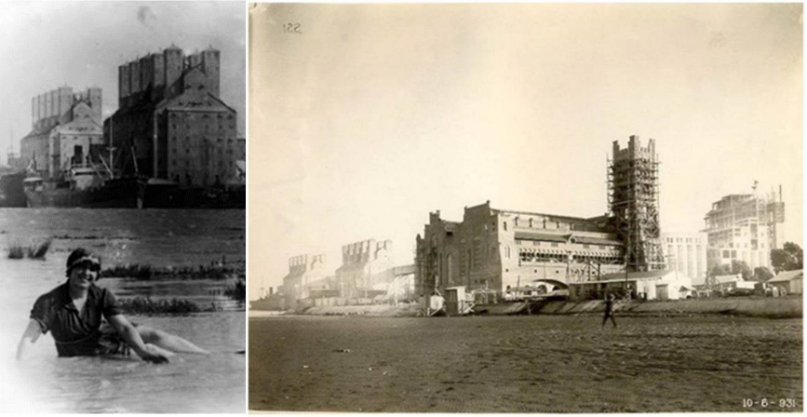
Imagen 2. Izquierda: la vecina María Agnelli se baña en inmediaciones del hoy Museo Taller Ferrowhite, 1924. Detrás, los elevadores de granos construidos en 1907 y 1908 por la empresa Ferrocarril del Sud y desguazados en 1978. / Derecha: Usina “Ingeniero White” en construcción (1930). Fuente: Archivo Ferrowhite.

Este contexto que la industria produce, resulta un elemento de disputa permanente que configura el programa institucional de Ferrowhite, definiendo al propio museo como un campo de tensiones, pues el museo en sí mismo es uno de los últimos espacios públicos, en una costa ocupada por trasnacionales cerealeras y petroquímicas.
A partir de haber encontrado el plano de un gran balneario popular, elaborado en la década del 30 bajo la administración del intendente socialista Agustín de Arrieta, que se habría ubicado en la zona lindante al espacio que hoy ocupa el Museo, y que en el pasado era utilizada como balneario, desde 2009, el equipo de Ferrowhite ha propuesto la recuperación del frente marítimo, para convertirlo en un paseo comunitario (imagen 3).
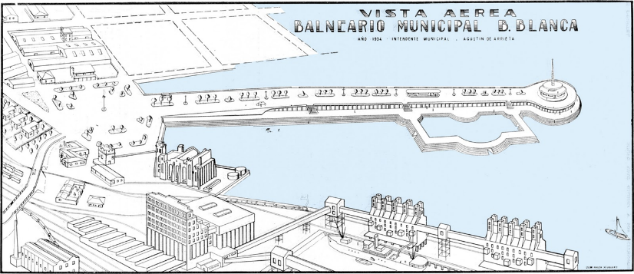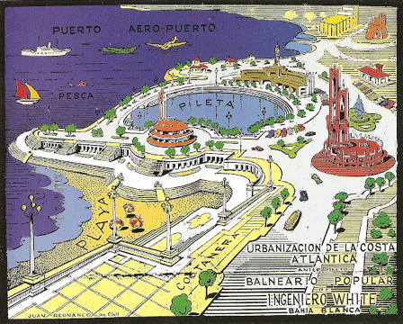
Imagen 3. Izquierda: plano del balneario popular. Derecha: Proyecto histórico de balneario popular. Ing. Juan Regnasco, 1934. Fuente: Archivo Ferrowhite.

El ingeniero Juan Regnasco diseñó, en 1934, una rambla, un espigón de 500 metros de largo y 50 de ancho, dotado de una gran pileta y con un segundo espigón, rematando en un “rond-point” con restaurantes y cafés (imagen 3). Regnasco consideró al mar como “elemento formativo y generador de la esencia y carácter de la comunidad” e imaginó a vecinos y vecinas realizando, “un reconfortante paseo costero, saboreando un brebaje caliente en un edificio de amplios ventanales al mar”, (White: la Rambla de Arrieta se muestra en la Bienal de Valparaíso. (2017, noviembre 12). La Nueva Provincia).
Arrieta no concretó su idea, pero un repaso a la documentación recopilada en el archivo del museo permite constatar la persistencia de aquel sueño. En 1943, 1961, 1968, 2001, 2008 y más, se han impulsado y presentado -tanto ante las intendencias como en la legislatura provincial, proyectos similares. Tal como señalaba el texto presentado ante la Cámara de Senadores en 1961, “En la plataforma municipal de todos los partidos políticos figura, en cada elección, entre las obras públicas a realizar, la construcción de un balneario, que siempre queda postergado.” (Ferrowhite, 2011, febrero 18).
A partir de esa suerte de “postal de un futuro que no fue” y los relatos de vecinos y vecinas, desde mediados de 2008 el equipo del museo comienza a pensar en la rambla -nos dice su primer director, Reynaldo Merlino:

como un gesto irónico que luego fue tomando forma; un invento que hicimos nosotros como recreando aquel proyecto de Arrieta. Es un lugar que, como rambla y espacio de ocio, es casi absurdo, porque es un espacio absolutamente contaminado y en el que el agua debe ser intocable…! (R. Merlino, comunicación personal, 20 julio, 2019).
Por su parte, Nicolás Testoni, integrante del equipo del museo desde sus inicios y actual Director del mismo, ha sostenido que “Como tantas otras cosas en este museo, la Rambla de Arrieta fue primero un chiste; una playa fingida durante una noche de carnaval que terminamos tomándonos muy en serio” (Testoni, 2017, diciembre 16).

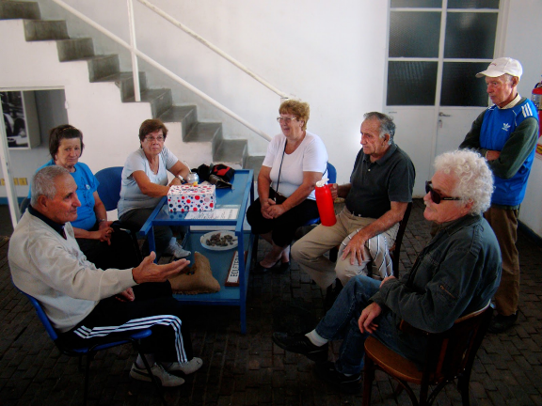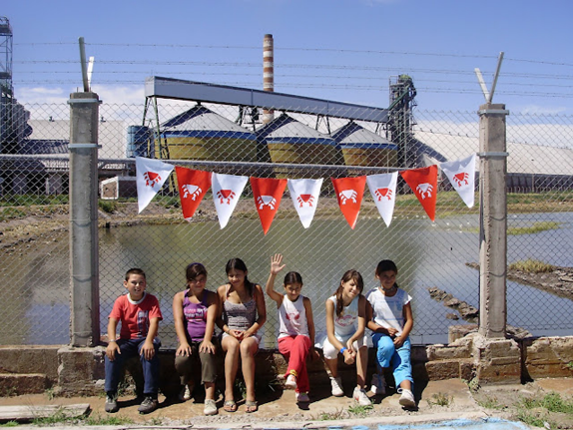
Imagen 4. Izquierda. Preparación colaborativa del Carnaval de la Marea 2013, entre Merlino e integrantes de la Asociación Amigos del Castillo, conformada por vecinos y vecinas. Fuente: Archivo Ferrowhite. Derecha: Chicas y chicos del taller de verano pintaron banderines con cangrejos, barcos y locomotoras para adornar el alambre perimetral. Fuente: Archivo Ferrowhite.

De esta manera, mirando la historia “a contrapelo” en un sentido benjaminiano, han afirmado que elaborar una tradición vinculante -con ese único intendente socialista que ha gobernado Bahía Blanca- y operativa para reclamos del presente (Williams, 1980), “no es un acto de nostalgia; es asumir que la misma historia que nos ayuda a comprender por qué White ha llegado a ser como es, nos permite imaginar que las cosas fueron y por lo tanto pueden ser de otra manera” (Ferrowhite, 2011, febrero 18).
La Rambla es, entonces, un sitio específico concebido como un espacio de colaboración (Crespo-Martín, 2016) entre estudiantes de escuelas y talleres de verano, vecinas, vecinos y ex trabajadores, que ha permitido diseñar colectivamente un paseo con vista a la ría (imagen 4). A partir de este objetivo conciliador, se condensan allí una diversidad de situaciones que propician y producen interacción social en tanto recuperar la vista al mar es una de las luchas políticas compartidas.
El uso creciente del sitio tanto durante las visitas que empiezan afuera como de diversos eventos, exploran la socialización y la coproducción colectiva (imagen 5). Bajo el lema “La Ría para todos”, en el marco de la Noche de los Museos (2009- 2011), y el “Carnaval de la Marea” (2011-2013), vecinos y vecinas han colaborado tanto en la toma de decisiones como en la producción durante el proceso de organización de fiestas en las que, por unas horas, volvió a haber disfrute entre terminales cerealeras y ruinas de industrias no tan antiguas. Simulacros de playa, danza aérea en las paredes del edificio, botaduras del Arca Obrera, residencias artísticas, festivales de poesía, partidos de tejo, espectáculos de magia, murgas, han alternado con las siempre presentes bandas musicales whitenses en vivo.

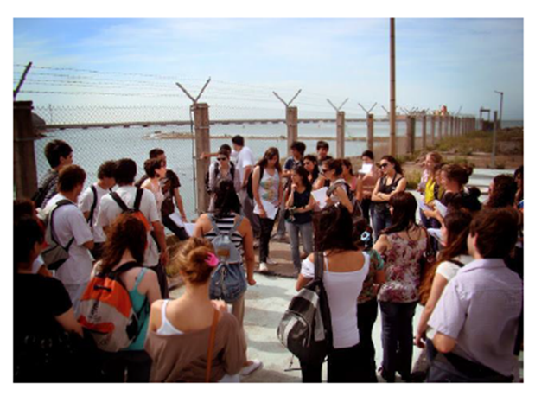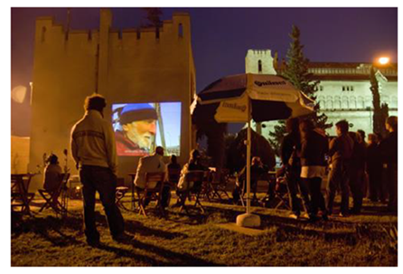
Imagen 5. Izquierda: Visitas educativas organizadas en torno al paisaje industrial circundante y el sitio del museo. Derecha: Noche de los Museos (2009) en La Rambla de Arrieta. Fuente: Archivo Ferrowhite.

Analía Bernardi, integrante del equipo, ha sostenido que La Rambla es uno de los proyectos de ritmo más cansino y a largo plazo:

Hemos ido dando pequeños, pero fundamentales pasos en lo que tiene que ver con la recuperación de este lugar como espacio público. Haber demolido paredones, retirado escombros, haber construido unos módulos para poder habitar ese espacio, son acciones que han demorado mucho tiempo y no siempre son visibles, pero que hacen a trabajar por esta gran demanda de «salir al mar». Han implicado un gran fortalecimiento de este espacio en tanto comunitario, ya que no sólo supone rescatar las memorias del pasado balneario, sino también, activar la presencia en el aquí y ahora con las familias vecinas. Es un proyecto que también expone una tensión fundamental y fundante de este espacio: construir un espacio público, en medio de un puerto cada vez más privatizado. Conecta a su vez con muchos otros proyectos, que se han ido dando […] (A. Bernardi, comunicación personal, 12 marzo, 2019).

La obtención de diferentes premios y apoyos ha facilitado la continuidad de la construcción de la Rambla de Arrieta y su activación como espacio público hasta el presente, con potentes ejercicios colectivos que reconocen el conflicto y buscan reiniciar el futuro por medio de la inesperada aparición de un pasado relevante.

Advertimos, entonces, que esta deconstrucción de la linealidad historicista coincide con la idea de una contemporaneidad dialéctica expuesta por Claire Bishop. En efecto, esta historiadora del arte señala como “museología radical” a aquella que trabaja con el patrimonio como “remapeos multitemporales de la historia y de la producción artística por fuera de los marcos nacionales y disciplinares” y los ha articulado con la idea benjaminiana de constelación, en tanto relectura politizada del pasado “que pone en primer plano aquello que ha sido dejado de lado, reprimido y descartado a los ojos de las clases dominantes” (Bishop, 2018, p. 82). Así, Bishop sostiene que “lo contemporáneo es menos una cuestión de periodización o discurso que un método o práctica, potencialmente aplicable a todos los períodos históricos” (Bishop, 2018, p. 79). Estimamos que esta herramienta teórica resulta pertinente para abordar reflexivamente la dinámica creativa desarrollada por el equipo de Ferrowhite, en tanto la misma ha planteado una contemporaneidad dialéctica, al poner en primer plano aquello que ha sido dejado de lado y descartado. Consideramos así que, al ir al pasado para cuestionar el presente, esta variable de ejercicios enfocados en la dimensión social, afirman a este museo, como dialécticamente contemporáneo.
Por último, estimamos que el concepto ejercicio decolonizante acuñado por María Eugenia Borsani (2014) para dar cuenta de un pensamiento/acción que se está desenvolviendo en el mismo momento que se ejecuta, es el más pertinente para abordar las prácticas que estudiamos porque, al estar centrado en la experiencia subjetiva, se adecua con más precisión a la operatoria que hemos vivenciado y hemos escuchado en los sujetos entrevistados al referirse a las dinámicas institucional y creativa de Ferrowhite. Asimismo, ilumina el análisis de las prácticas de Ferrowhite que a priori no son artísticas pero que se recuperan por su potencial y elocuencia expresiva, así como también de las prácticas artísticas pensadas para espacios que no son necesariamente artísticos. Por nuestra parte, agregamos a los ejercicios decolonizantes el participio compartido para destacar que en el Museo taller Ferrowhite no han tenido un sentido individual.
Para finalizar, decir que la construcción de esta cartografía teórica con articulaciones transdisciplinares y la elaboración de herramientas conceptuales ad hoc, es un riesgo sostenido a partir del intento de dar cuenta de la singularidad de este objeto de estudio, “bastante difícil de encasillar” (Nicolás Testoni, comunicación personal, 3 marzo, 2019) y, asimismo, desde el compromiso de vincular la Universidad Pública con la realidad.
REFERENCIAS BIBLIOGRÁFICAS
Belenguer, María Celeste (2021) La dimensión social del Museo taller Ferrowhite: el ejercicio colectivo de rememorar (Bahía Blanca, Rep. Argentina, 2004-2014). Tesis de Maestría en Arte latinoamericano, sin publicar, Universidad Nacional de Cuyo, Mendoza, Argentina.
_____ (2022), “Estrategias colaborativas en prácticas que involucran al museo: ejercicios colectivos en el Museo taller Ferrowhite”. En María José Melendo y Gustavo Cabrera (comps.) (2022), Estallar el borde: estudios situados sobre poéticas artísticas contemporáneas. Viedma: Universidad Nacional de Río Negro.
Bishop, Claire (2018 [2013]) Museología radical: o qué es contemporáneo en los museos de arte contemporáneo? Buenos Aires: Libretto.
Borsani, María Eugenia (Comp.) (2014) Ejercicios decolonizantes en este sur (subjetividad, ciudadanía, interculturalidad, temporalidad). Buenos Aires: Ed. Del Signo.
Crespo-Martín, Bibiana (2016) Arte participativo en el espacio público. Proposiciones metodológicas acerca de algunos de sus preceptos. On the W@terfront, Vol. 45, núm. 2, Barcelona, 7-35.
Heredia Chaz, Emilce (2018). La tercera fundación de Bahía Blanca: la ciudad en la transformación neoliberal. Bahía Blanca: Ediuns.
Williams, Raymond (1980). Marxismo y literatura. Barcelona: Península.

Publicaciones periódicas
White: la Rambla de Arrieta se muestra en la Bienal de Valparaíso (2017, noviembre 12). La Nueva Provincia. Recuperado de: https://www.lanueva.com/nota/2017-11-12-8-9-0-white-la-rambla-de-arrieta-se-muestra-en-la-bienal-de-valparaiso

Publicaciones electrónicas
Ferrowhite (2011), febrero 18. Playa y pueblo. Museo taller. Recuperado de http://museotaller.blogspot.com/2011/02/playa-y-pueblo.html
Testoni, Nicolás (2017), diciembre 16. Playa y pueblo. Boya 70. Recuperado de https://boya70.wordpress.com/2017/12/16/playa-y-pueblo/

Este período de tiempo coincide con las gestiones de sus dos primeros Coordinadores, Cristian Peralta y Reynaldo Merlino, y es el recorte temporal de mi investigación.
Sugerimos Heredia Chaz (2018).
Para entradas en las que se atiende críticamente a esta propuesta en relación a su sitio específico, ver: Testoni, Nicolás (2011, marzo 6). Vamos. Museo taller. Recuperado de http://museotaller.blogspot.com/2011/03/vamos.html y Testoni, Nicolás (2017, diciembre 16). Playa y pueblo. Boya 70. Recuperado de https://boya70.wordpress.com/2017/12/16/playa-y-pueblo/
Entre las clasificaciones referidas a distintas modalidades colectivas en cuanto a la conciencia creativa, la socialización y la comunicación, optamos por la perspectiva artística planteada por Bibiana Crespo-Martín (2016), que a su vez ha recuperado los conceptos de Kravagna (1998) y de Lind (2007). Esta catedrática catalana ha definido como participativas a las prácticas basadas sobre el diálogo abierto que han propiciado y producido interacción social a partir de un marco definido por el artista y como colaborativas a aquellas en las que un grupo de personas han desarrollado una idea conjuntamente.
Ver, por ejemplo: Ferrowhite (2009, marzo 2), Una noche en la Rambla de Arrieta. Museo Taller. Recuperado de http://museotaller.blogspot.com/2009/03/una-noche-en-la-rambla-de-arrieta.html
Durante la gestión de Sergio Raimondi en el área cultural del municipio de Bahía Blanca, se intentó revertir las consecuencias nefastas de la prohibición de los feriados de carnaval por parte de la última dictadura militar y de la persecución que sufrieron en aquellos años los murgueros por sus canciones de protesta. Al acompañar esta iniciativa, el equipo de Ferrowhite destacó la importancia de «pensar todo esto en tiempos en los que esta celebración, con fuerte raíz barrial, es auspiciada por el propio Estado Nacional, en el que una Delegación y dos museos municipales colaboran junto a los vecinos y sus organizaciones para activar el carnaval, con sus voces y sus disensos, en las calles del puerto». (Ferrowhite (2012, febrero 13). La carroza prohibida (Ingeniero White, 1922). Museo taller. Recuperado de http://museotaller.blogspot.com/2012/02/la-carroza-prohibida-ingeniero-white.html).
Se Sugiere Belenguer (2021) y Belenguer (2022).

